
المستوى : الثانية متوسط
اختبار الفصل الأول في مادة العلوم الفيزيائية
الوضعية الأولى :
يعتبر غاز ثنائي الهيدروجين من أكثر العناصر وفرة في الكون على شكل غاز والموجود في الماء ، حيث أصبح يستعمل حديثا كطاقة بديلة لتشغيل بعض السيارات من بينها السيارة الهيدروجينية والتي لها بعض المزايا فهي تعتبر صديقة للبيئة
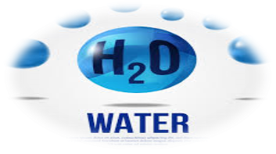
( لا تنبعث منها غازات ضارة ) اضافة الى سلاسة الحركة فيها .
- اعتمادا على مكتسباتك القبلية و التجارب التي قمت بها حول التحولات الكيميائية :
- اقترح تجربة تمكنك من الحصول على غاز ثنائي الهيدروجين ( دعم ذلك بمخطط للتجربة )
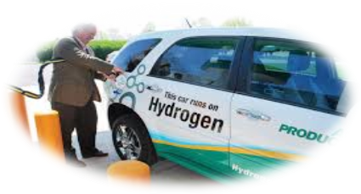
- بين كيف يمكنك الكشف عن هذا الغاز ؟ ثم أكتب صيغته الكيميائية
- أذكر مصادر أخرى كطاقات بديلة غير ملوثة للبيئة

الوضعية الثانية :
مع اقتراب موعد اختبارات الفصل الأول ، ومن أجل التحضير الجيد قرر أحمد حل مجموعة من التمارين الا أنه وجد صعوبة في أحد التمارين المبين في الجدول .
- ساعد أحمد بالإجابة على التمرين بملأ الجدول :
العنصر الكيميائي | غاز البوتان | غاز أثاني أكسيد الكربون | كلور الهيدروجين | غاز البروبان
عدد ونوع الذرات المكونة له | 4 ذرات كربون  10 ذرات هيدروجين | ذرة كربون  ذرتين أكسجين | ذرة هيدروجين  ذرة كلور | 3ذرات كربون  8ذرات أكسجين
النموج الجزيئي ( المتراص )
الصيغة الكيميائية

- ما هو الفرق بين هاذين العنصرين : CO , Co

الوضعية الادماجية :
بتاريخ 11-11-2019 أطلقت المديرية العامة للحماية المدنية حملة تحسيسية تحت شعار " معا من أجل شتاء دافئ " حول أخطار الاختناق بغاز ثاني أكسيد الكربون ، وتزامنت هذه الحملة مع بداية موسم البرد حيث تستعمل العائلات الجزائرية أجهزة التدفئة التي تعمل بغاز المدينة ( غاز الميثان ) مما يشكل خطرا عليهم في حال عدم تطبيقهم لتعليمات السلامة والأمن اللازمين عند احتراقه ( تحوله)
اذا علمت أن احتراق غاز الميثان بوجود غاز ثنائي الأكسجين يتحول الى غاز ثاني أكسيد الكربون وبخار الماء
اعتمادا على السندات المقدمة ومكتسباتك القبلية أجب على الأسئلة التالية :
- ما نوع التحول الحادث ؟ برر اجابتك
- عبر عن هذا التحول وفق الجدول التالي :
المواد بعد التحول |  | المواد قبل التحول
 |  |  |  | التعبير الحرفي ( أسماء المواد)
 |  |  |  | التعبير بالنموذج الجزيئي
التعبير بالصيغ الكيميائية
والحالة الفيزيائية
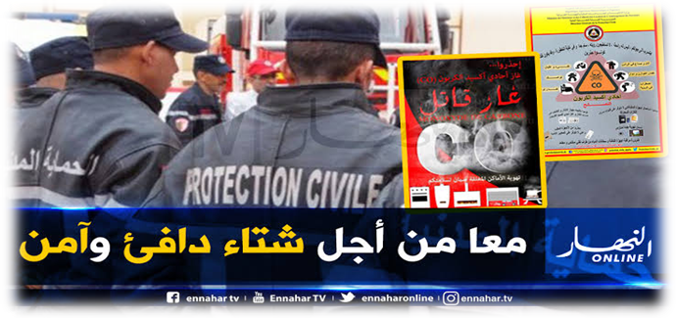
- قدم حلولا تراها مناسبة لتجنب مثل هذه الحوادث ( الاختناق )

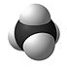

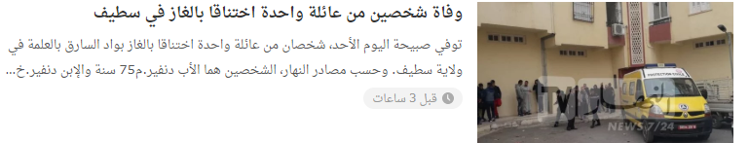
غاز الميثان
حقق حلمك ... تعلم

